  
Fecha : 03/03/2020, Hora : 11:57:24 | Se inició correctamente la página MyFlight 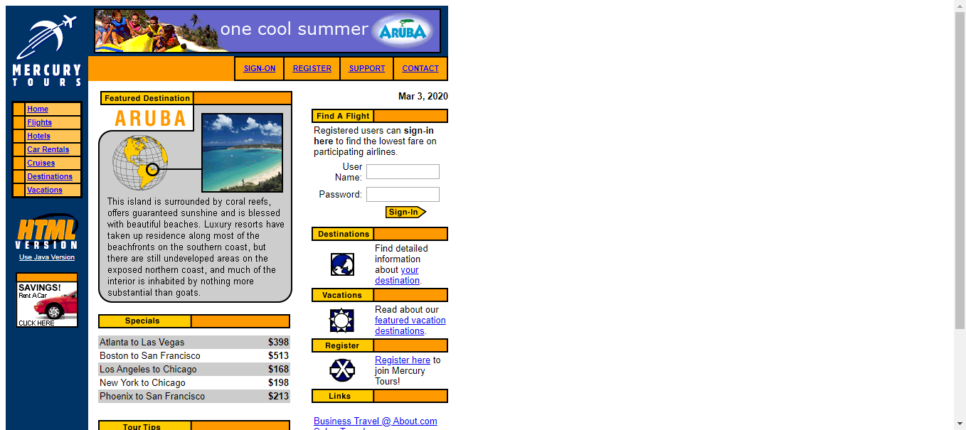  
Fecha : 03/03/2020, Hora : 11:57:25 | Se ingresó el Usuario 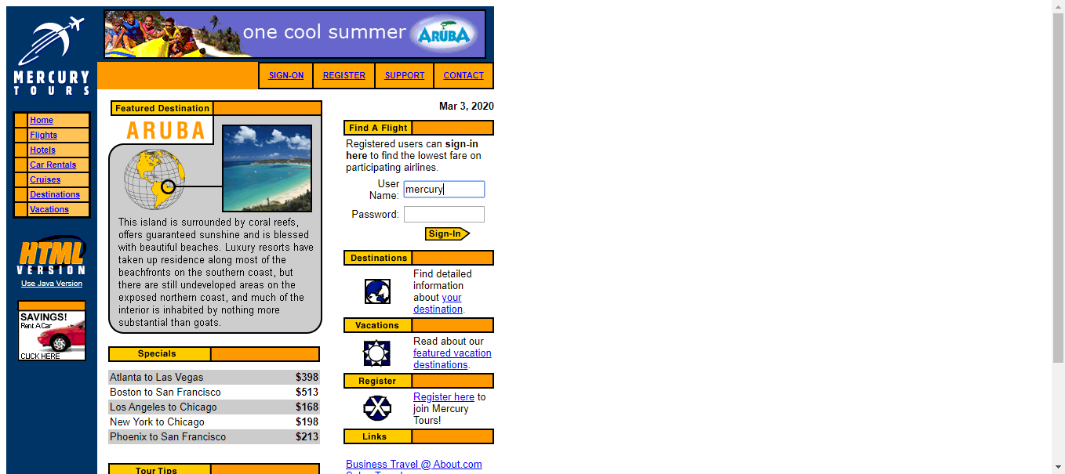  
Fecha : 03/03/2020, Hora : 11:57:26 | Se ingresó la Contraseña 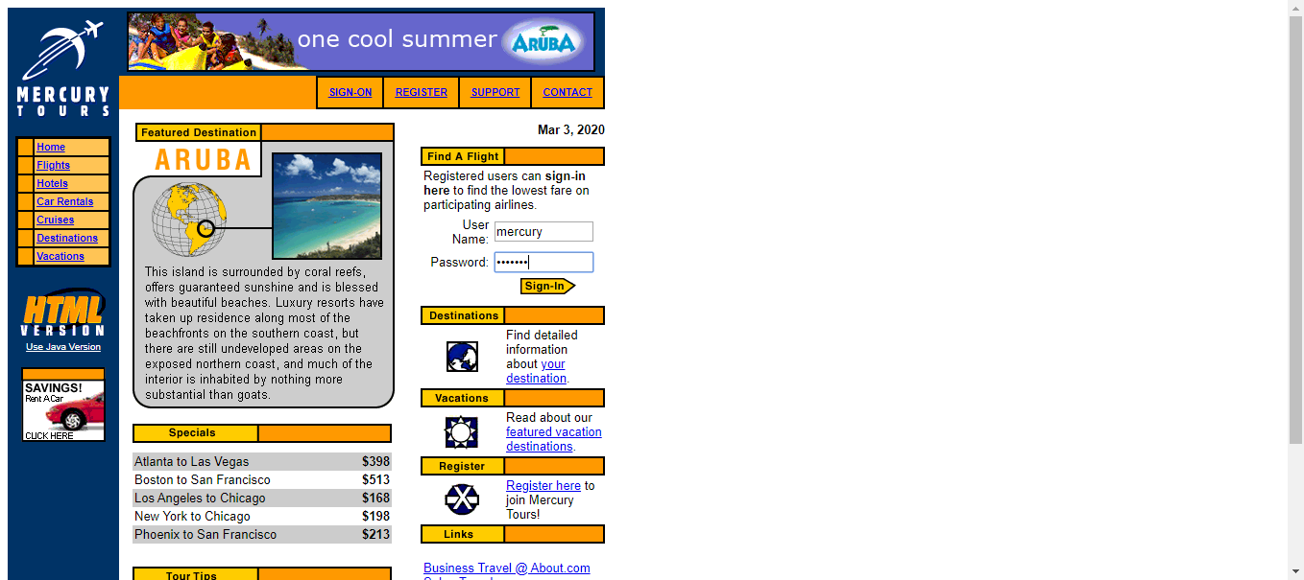  
Fecha : 03/03/2020, Hora : 11:58:20 | Error : No se encontró el elemento : login 